Run cancelled

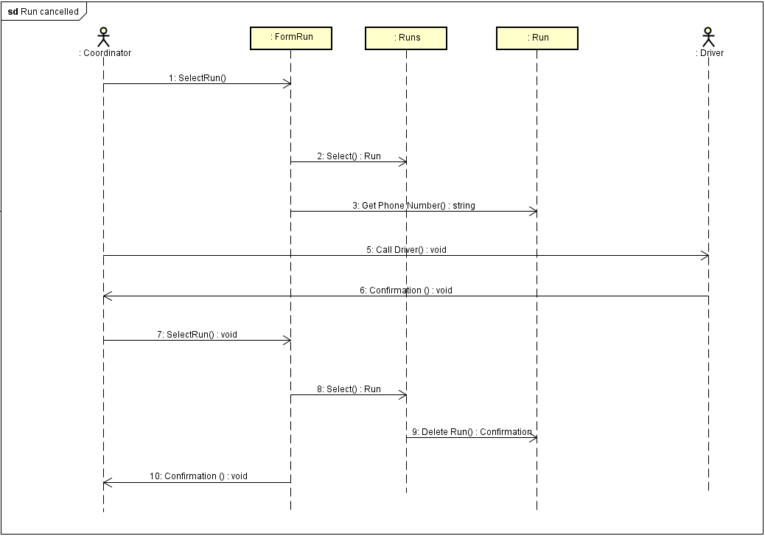

1 : Choisi le formulaire run

2 : Sélectionne La liste des runs

3 : Cherche le numéro du conducteur et l’obtiens

5 : Appelle le conducteur

6 : confirmation du conducteur qu’il a compris que le run a été supprimé

7 : Vu que le coordinateur à fermer l’application entre temps, il doit a nouveau sélectionner le formulaire

8 : Il doit donc sélectionner a nouveau les runs

9 : Supprime le run

10 : le coordinateur reçois une confirmation de la suppression du run